JavaScript高级进阶
面向对象的程序设计Day02
====课程介绍====

- 面向对象（熟练掌握）
- 原型与原型链（精通）
- this指向（精通）

面向对象（熟练掌握）面向对象的概念

面向过程（POP）VS面向对象（OOP）
一天放学后，小源约小红一起下五子棋，小源执黑棋，黑棋先行，小红执白棋，后发制人。这局下棋游戏，如果用面向过程的方式去设计，那便是这样：
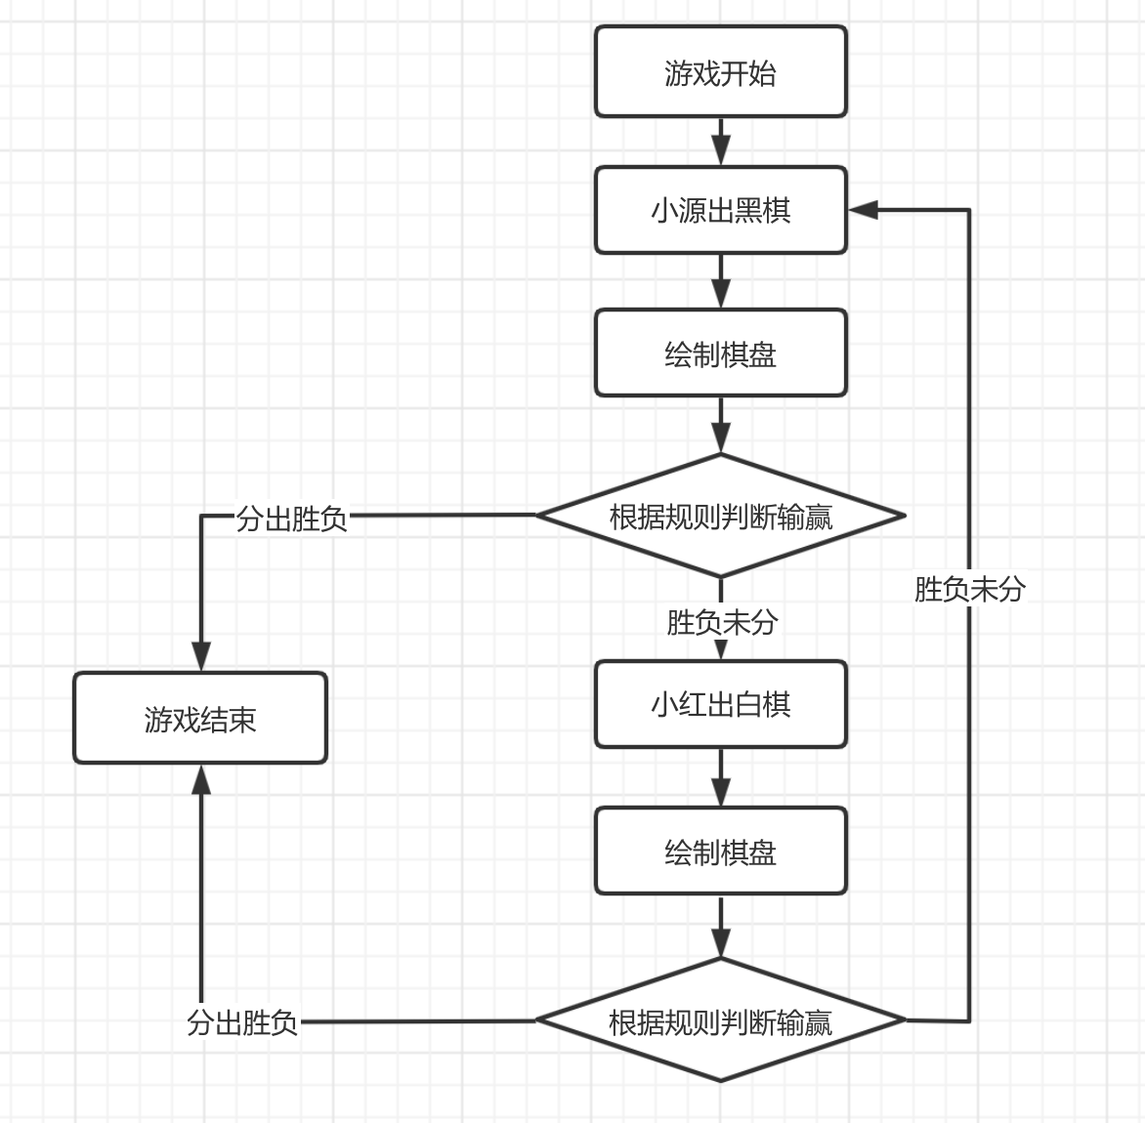
那如果用面向对象的思路去设计呢？我们把注意力从一局棋的流程中跳出来，思考下这盘下棋游戏中有哪些实际存在的个体：
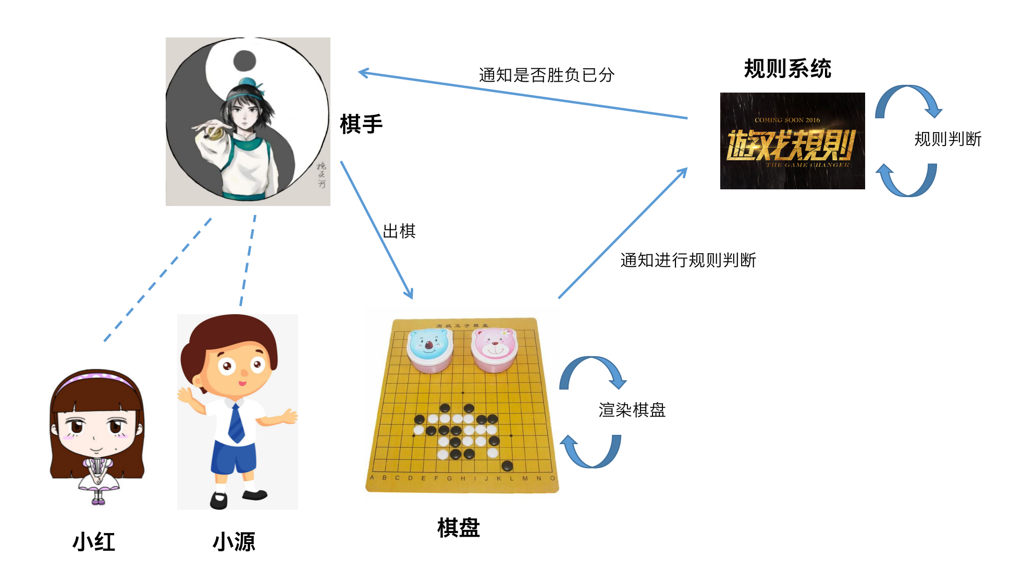
（1）棋手：无论是小源还是小红，他们都是棋手，棋手的下棋行为都是一样的，只不过有先后顺序罢了；
（2）棋盘：当棋盘收到棋手出棋的通知后，进行渲染，然后通知规则系统可以进行判断了；
（3）规则系统：规则系统根据规则进行胜负判断，然后通知给棋手；
这种思维模式下，更关注有哪些实际存在的个体（或一类行为一致的个体的集合），考虑它们自身的职责、能力，以及它们与其他个体之间的联系。
小结，对比面向过程与面向对象：
（1）面向过程侧重分析解决问题的步骤，它的优势是对流程的把控清晰。
（2）面向对象把与个体相关的数据和方法作为整体来看待，它更贴近实际，且更能描述大型且复杂的事物；面向对象更关注个体的职责与能力，并分析个体间的联系。
一个使用面向对象封装本地存储功能的示例：
// 一想到本地存储操作，找 local 对象就可以了
const local = {
get(key) { // 获取
return JSON.parse(window.localStorage.getItem(key))
},
set(key, val) { // 设置
window.localStorage.setItem(key, JSON.stringify(val))
},
remove(key) { // 删除
window.localStorage.removeItem(key)
},
clear() { // 清空
window.localStorage.clear()
}
}

类（class）与实例对象
下棋游戏中棋手、小源、小红他们之间的关系其实就是类与实例对象的关系：
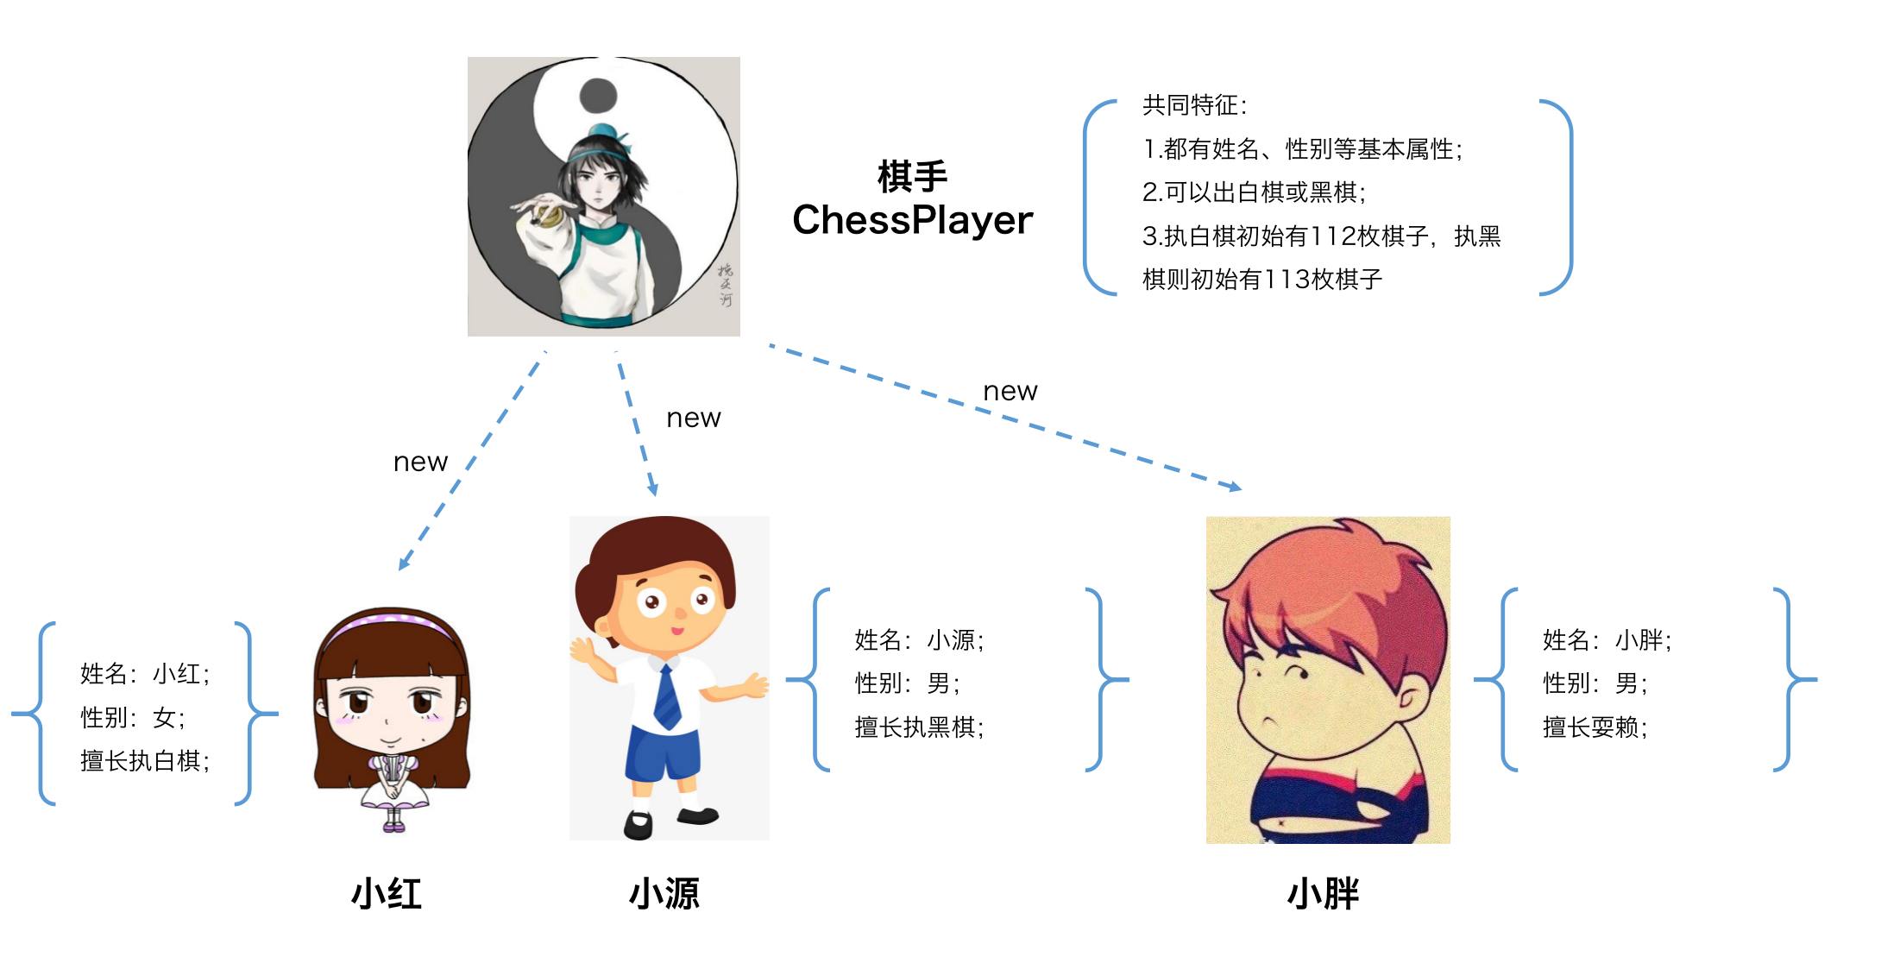
小红、小源和小胖他们都具备「相同的特征」（了解规则、下棋时拥有初始棋子、能够出棋），所以他们都属于棋手（类），而他们三个人「各自又有着不同的属性」（姓名、性别、擅长点），因此他们又是各自独立的个体（实例对象）。
类指的是对拥有相同特征的一类事物的抽象（如：动物、家具、交通工具），它们往往不是实际存在的；而实例对象指的是拥有各自特征、能执行某些动作的个体，它们往往是实际存在的。通过类可以创建任意多个具有相同属性和方法的对象。
其实等后面学习了我们就会知道，如果有一个棋手的类ChessPlayer，我们可以通过这个类将小红、小源、小胖这3个实例对象“new”出来。
JavaScript内置了很多类（它们也被称为内置对象：不依赖宿主环境，程序执行前已存在）：Object、Array、Date、RegExp、Function、Boolean、Number、String等等，通过它们也可以创建对应类型的实例：
new Array() // []

创建对象

使用内置对象创建
const yuan = new Object()
yuan.name = '小源'
yuan.sex = 1 // 0 女，1 男

使用对象字面量创建
const yuan = {
name: '小源',
sex: 1
}

工厂模式（了解）
工厂模式是一种广为人知的设计模式，这种模式抽象了创建实例对象的过程。之前对象字面量的形式固然简洁，但是如果想要批量地创建多个对象呢怎么办呢，难道要把代码复制粘贴很多遍？我们可以把实例对象的共性封装到一个「工厂函数」中，传入不同的参数并调用它，从而得到不同的实例对象：
// 工厂：批量生产相似产品
// 工厂函数：批量生产相似实例对象
function createChessPlayer(name, sex) {
const obj = {} // 定义一个空对象

// 为对象添加属性和方法
obj.name = name
obj.sex = sex

obj.sayName = function() { // 喊出自己的名字
console.log(this.name)
}

return obj // 返回对象
}

// 调用工厂函数，得到实例对象
const yuan = createChessPlayer('小源', 1)
const hong = createChessPlayer('小红', 0)
const pang = createChessPlayer('小胖', 1)
pang.sayName() // 输出 '小胖'
工厂函数createChessPlayer()可以被无数次地调用，并且传入的参数不同，得到的实例对象也不同。由此可见，工厂函数解决了批量创建相似对象的问题。但该模式没解决对象识别的问题（即怎样知道一个实例对象的类型，上面的yuan、hong、pang都是Object类型，而不是ChessPlayer类型），于是随着JS的发展，又一个新的模式出现了。

构造函数模式（精通）
像前面提到的Array、Object等，它们是原生构造函数，除了那些固定的基本类型和引用类型外，我们还需要定义自定义类型，这时就要用到自定义的构造函数了。使用构造函数模式来改写上面工厂模式创建实例对象的例子：
// 构造函数
function ChessPlayer(name, sex) {
// 把属性和方法挂载到 this 上
this.name = name
this.sex = sex
this.sayName = function() {
console.log(this.name)
}
}

// 通过 new 关键字，创建实例对象
const yuan = new ChessPlayer('小源', 1)
const hong = new ChessPlayer('小红', 0)
const pang = new ChessPlayer('小胖', 1)
pang.sayName() // 输出 '小胖'
观察示例，构造函数与一般函数在写法上的区别：
- 首字母大写，即“大驼峰命名”（借鉴自其他OO语言，主要为了将构造函数区别于其他函数）；
- 将属性和方法挂载到this，this就指向最终创建的实例对象；
- 不需要return语句，默认返回新创建的实例对象；
一个面试常考点：使用new关键字创建对象，中间发生了什么？
- 创建一个空对象；
- 让this指向这个空对象（即将构造函数的作用域赋给新对象）；
- 执行构造函数中代码，为这个对象添加属性和方法；
- 将对象返回；

原型与原型链（精通）

方法过载（构造函数的问题，了解）
构造函数模式虽然好用，但并非没有缺点。使用构造函数的主要问题，就是方法要在每个实例上重新创建一遍，也叫「方法过载」。
上面示例中，yuan、hong、pang这3个实例对象中都有1个sayName()方法，但其实这3个方法并不是同一个Function的实例（别忘了，函数也是对象，因此每定义一个函数，也就是实例化了一个对象）。可以使用一行代码来验证：
console.log(yuan.sayName == hong.sayName) // false
但是再来对比这个例子：
const arr1 = ['a']
const arr2 = ['b']
console.log(arr1.push === arr2.push) // true
两个数组实例间居然共享了push()方法！这是怎么做到的呢？让我们带着疑问进入到下面的知识学习。

原型对象prototype（精通）
我们深入分析一下JS中Array这个内置的「构造函数」：
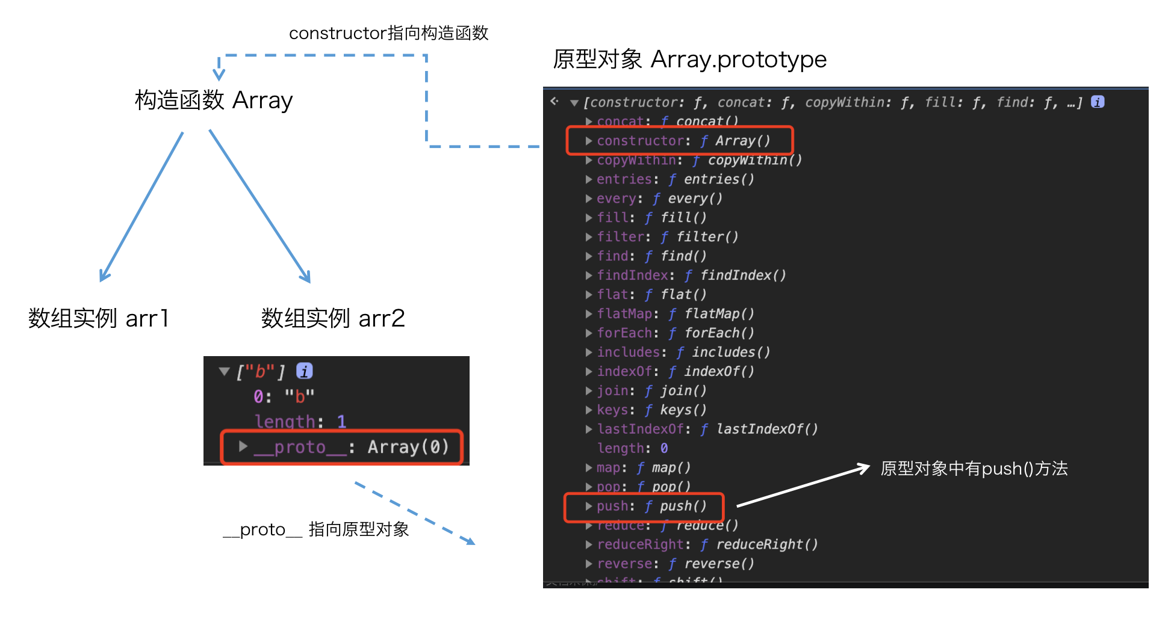
构造函数Array上有一个属性，叫prototype，它是该函数的原型，类型是一个对象。Array.prototype这个对象中呢，有很多被实例所共享的方法（比如Array.prototype.push），另外还有个constructor属性，它指向构造函数Array。而数组实例arr1和arr2中，都有一个内部属性__proto__，它指向原型对象。由此我们可以发现，通过prototype、constructor、__proto__这三个属性，建立了构造函数、原型对象、实例对象之间的关系
Array.prototype.constructor === Array // true
arr2.__proto__ === Array.prototype // true
小结一下，一个关于原型对象的标准面试描述是：
- 函数被创建时都有一个prototype属性，它是原型对象，里面包含着实例所共享的属性和方法；
- 原型对象中有一个constructor属性，它指向构造函数；
- 创建出来的实例对象，有一个内置的__proto__属性，指向该实例所对应的原型对象。所以通过该属性建立了实例与原型之间的关系；
由于prototype上的属性和方法会被实例所共享，所以之前示例中 arr1.push === arr2.push 为true也就能理解了。
理解了Array构造函数与数组实例之间的内部关系，那我们用原型模式改写棋手ChessPlayer这个构造函数，让sayName()方法可以被多个实例对象共享：
// 构造函数
function ChessPlayer(name, sex) {
// 仅仅把有差异的属性挂载到 this 上
this.name = name
this.sex = sex
}

// 将实例要共享的方法，定义到构造函数的原型对象上
ChessPlayer.prototype.sayName = function() {
console.log(this.name)
}

const yuan = new ChessPlayer('小源', 1)
const hong = new ChessPlayer('小红', 0)
const pang = new ChessPlayer('小胖', 1)
pang.sayName() // 输出 '小胖'
pang.sayName === yuan.sayName // true，方法被实例所共享

原型链（精通）
上面讲到，构造函数的原型（prototype）是一个对象，既然是对象，那它有没有可能也是被其他构造函数创建出来的呢？答案是肯定的，也就是说，一个构造函数的「原型对象」，可以是「通过另一个构造函数创建出来的实例」。
如果我们在浏览器中打印Array.prototype，仔细寻找就会发现里面除了之前提到的constructor、数组方法外，它也有一个__proto__属性。也就是说，Array.prototype也是实例，它的__proto__属性指向了它所对应的原型对象Object.prototype：
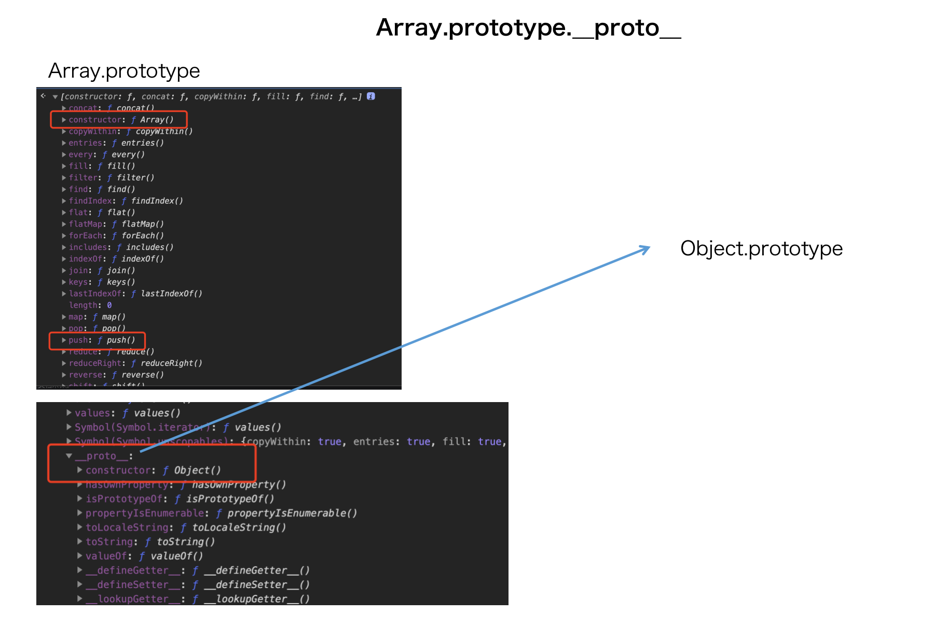
用代码表示就是：
Array.prototype.__proto__ === Object.prototype // true
其实，JS中无论什么类型的数据，只要沿着原型往上找，都一定能找到Object，这也就是“JS中万物皆对象”说法的缘由，从Object再往上找，就是null了（万物皆空T_T）。那么对于一个普通的数组实例，它的原型链路结构是这样的：
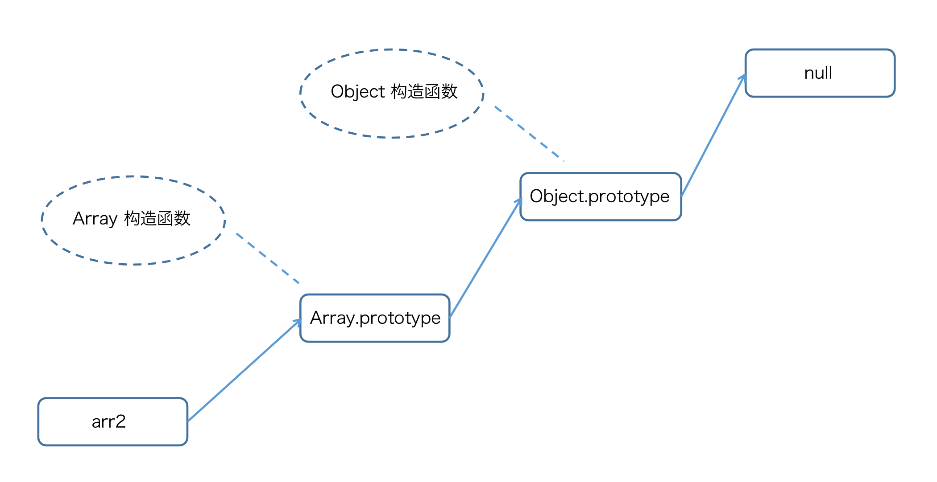
一个构造函数有对应的原型对象，而原型对象又可以是另一个构造函数所创建的实例（它也有它所对应的原型对象），这种关系层层递进，所构成的链式结构就是「原型链」。在一个对象中查找标识符时，会先在对象自身上找，没找到则会沿着原型链逐层向上找，直到找到为止。
如果我们为Object.prototype添加一个方法：
Object.prototype.show = function() {
console.log('Object 原型上的 show 方法')
}

const yuan = new ChessPlayer('小源', 1)
yuan.show() // 'Object 原型上的 show 方法'
那么所有实例都会受影响，都能查找到并调用show()方法。当然，这种改写内置类型原型的写法不被推荐，它会改写默认行为并造成全局污染，让bug难以追踪。

this指向（精通）

全局中
全局的this取决于JS宿主环境，浏览器下全局中的this指向全局对象window。
// 全局作用域
console.log(this === window) // true

this.yuan = '小源'
console.log(window.yuan) // '小源'

一般函数中
一般函数中的this指向「调用者」，谁调用函数，就指向谁。

对象方法中
对象方法中this的指向，依然是指向「调用者」，谁调用的该对象方法，就指向谁（注意不要错误记成固定指向该对象）。来看示例：
const yuan = {
name: '小源',
sex: 1,
sayName() {
console.log(this.name)
}
}

yuan.sayName() // 打印 '小源'

var name = '小胖' // 全局作用域中使用 var 声明的变量会挂载到 window 上
const say = yuan.sayName
say() // 打印 '小胖'！因为是 window 调用的

事件处理函数中
事件处理函数中的this，指向「事件源」：
<body>
<button id="btn">按钮</button>
<script>
const btn = document.getElementById('btn')
btn.addEventListener('click', function() {
console.log(this) // <button id="btn">按钮</button>
})
</script>
</body>

构造函数中
构造函数中的this，指向新创建出来的实例对象。刚提到，不再赘述了。

定时器中
定时器函数setTimeout()和setInterval()中，this指向window，因为这2个定时器方法是window对象上的，即window.setTimeout()和window.setInterval()：
setTimeout(function() {
console.log(this) // 1 秒后打印 window 对象
}, 1000)

bind、call与apply
到目前，可能你已经注意到，不同类函数调用时它们的this（函数上下文）会有区别。但是，如果想改变this（函数上下文）的指向怎么办？JS提供了每个函数都存在的call()和apply()方法，使用它们可以显式地指定this并调用。
Function.prototype.call()，使用指定的 this 值和参数列表来调用函数：
const yuan = {
name: '小源',
sex: 1,
sayName(type, num) { // 自我介绍，传入擅长用棋的类型，以及初始棋子数
console.log(`我是${this.name}，擅长用${type}，初始有${num}枚棋子`)
}
}
yuan.sayName('黑棋', 113) // '小源'

const pang = {
name: '小胖',
sex: 1
}
// 小源的方法，this 改为小胖去调用，传参数列表
yuan.sayName.call(pang, '黑棋', '118')
Function.prototype.apply()，与call()的唯一区别是传参数数组，而不是参数列表：
yuan.sayName.apply(pang, ['黑棋', '118'])
JS还提供了函数的bind()方法，使用bind()方法可以得到一个改变了this的新函数。
Function.prototype.bind()，创建一个新函数，新函数的this被指定为第一个参数，供调用时使用：
// 注意是得到一个新函数，而不是调用它！
const sayPang = yuan.sayName.bind(pang, '黑棋', 118)
sayPang() // '我是小胖，擅长用黑棋，初始有118枚棋子'
小结，对比下bind、call与apply的区别：
它们都能改变函数的this，但是：
- 从执行结果上来看，bind是得到一个新的函数，而call和apply是执行函数；
- 从传参来看，bind和call是传参数列表，而apply是传参数数组；

箭头函数中
箭头函数中的this，指向定义时所处的作用域（而不是调用该箭头函数的对象）:
// 1 秒后打印 this.id
function logId() {
window.setTimeout(() => {
console.log(this.id)
}, 1000)
}

var id = 21
logId.call({ id: 42 }) // 42

今日总结

课后作业
- 完成所有课堂代码，并手画3遍以下2个图：
（1）2.2数组的原型结构；
（2）2.2数组的原型链结构；
- 请写出下方代码执行后的5行输出结果，并：
（1）写出各行执行时show()方法中的this指向；
（2）写出每次show()中this.money与this.arr标识符最终从哪找到的值；
function Mom() {
this.money = 20
this.arr = []
this.show = function() {
console.log(this.money, this.arr)
}
}
function Child() {
this.money = 10
this.change = function() {
this.arr.push(this.money--)
}
}
Child.prototype = new Mom()

const mom = new Mom()
const child1 = new Child()
const child2 = new Child()

child1.money = 5
child2.money = 6

mom.show() // 输出什么
child1.show() // 输出什么

child1.change()

mom.show() // 输出什么
child1.show() // 输出什么
child2.show() // 输出什么

面试题
- 谈谈你对面向对象的理解，它与面向过程的区别是什么？
2.使用new关键字创建对象，中间发生了什么？
- 请谈谈你对原型和原型链的理解
- 箭头函数与一般函数的区别是什么？
- bind、call、apply是用来做什么的？他们的区别是什么？

拓展阅读

简化版bind方法实现（拓展阅读）
bind方法的实现中用了诸多JS特性：数组操作、函数arguments与this的使用、call与apply的使用。因此我把它作为对已学知识运用的一个拓展阅读，带给大家，代码不多，但都很精炼。学习的时候推荐下学习顺序：
- 先看底下bind方法的调用，通过调用，揣测bind方法的实现；
- 再看bind方法的实现，思考bind的职责，注意this、参数、返回值；
- 过程中遇到不熟的API，查文档；
代码如下：
// 简化版 Function.prototype.bind 实现
// 调用 bind 后得到一个新函数
Function.prototype.bind = function() {
const self = this // 缓存原函数，方便后面使用
const context = [].shift.call(arguments) // 得到要绑定的 this
const args = [].slice.call(arguments) // arguments 是类数组对象，使用 slice 方法得到一个新的真正的参数数组

return function() {
// 用 concat 组合”调用 bind 方法时传入的参数“和”调用 bind 后新函数传入的参数“
// 用 context 作为 this（函数上下文）来调用原函数 self，并把组合后的参数数组传入
return self.apply(context, [].concat.call(args, [].slice.call(arguments)))
}
}

// 使用 bind 方法
const yuan = {
name: '小源'
}

const newFunc = function(a, b, c, d) {
console.log(this.name)
console.log([a, b, c, d])
}.bind(yuan, 1, 2)

newFunc(3, 4) // 输出 '小源' 和 [1, 2, 3, 4]

